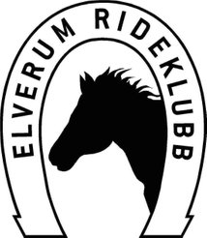
Elverum Rideklubb

Møtereferat
15.01.2024
Til stede: | Nina, Michelle, Knut og Silje.
Neste møte: | Mandag 12. februar 2024, 20:00, «kontoret»

SAKER:

Årsmøteforberedelser: Vi har sendt ut medlemskontingent og invitasjon til årsmøte.

Stevner: vi har begynt å sende ut mail for å finne dommere og stewarder til stevnene våre. Vi skal forsøke å bruke dommeraspiranter på stevnene våre, i tillegg til overdommere. Vi forsøker å ha forskjellige dommere på de to stevnedagene vi skal ha.

Neste møte: legge ut alle dokumenter slik at det er klart i god tid før årsmøtet i mars.

